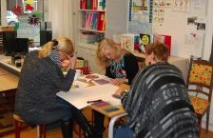
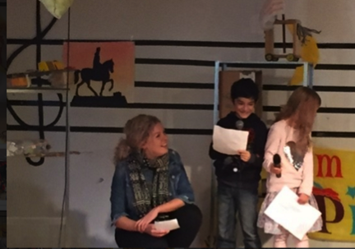
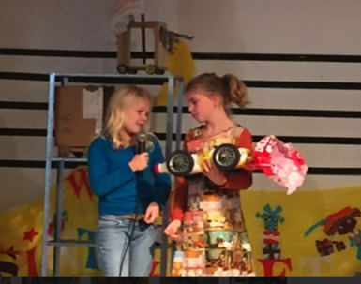

Invulling cmk teambijeenkomst en koppeling aan workshop voor drama
13 Januari 2017 9.00- 14.15 uur Werk en Studiedag
THEMA wijkproject MODE, hotter than my teacher.
9.00-9.30 uur Terugblikken op en vooruitblikken op cmk | Korte terugblik op eerdere studiedagen rondom Cmk. Zie in2school.tk—pilostcholen, deze site introduceren bij leerkrachten.  Terugblik: Skills 21 eeuw met aandacht voor wat is creativiteit en -Creatief proces volgens SLO-Thema’s in samenhang met ko en andere vakken-horizontale en verticale leerlijnen-cirkelmodel tekenen, workshop vanuit beeldend onderwijs. ICC-bjeenkomsten en lesbrieven ism kunstinstellingen van Hengelo. Invullingen van vrijdagmiddagen, bv duurzaamheid.  Vooruitblik:  Pitch was mooie vorm om kinderen uit te nodigen voor de verschillende workshops. Nadeel verticale leerlijn? Waar blijft die? Zijn kinderen als medeontwerper zelf al betrokken bij de projecten (ivm eigenaarsschap en wens van enkele leerlingen)  Hoe krijgen we groepen 1 tm 4 ook in de cmk leerlijn?  9.20  ICCe-er Jeannet geeft vanuit wijkoverleg de subthema’s en de buitenschoolse input aan. Uitdelen schema checklist Mode wijk midden zie  https://www.dropbox.com/home/9nov16cmk/Mode%20midden | Moet je doen van alle vakken zijn aanwezig  fotoalbums  muziekfilmpje vorig jaar  studiedag Creatief proces  start okt 2015, studiedag  afspeellijst incl pitches vorige studiedag
 | MAGISCHE momenten bij wijkthema Mode, Hotter than my teacher | catwalk Judeska,
9.30-10.15 Orientatie-onderzoeken-uitvoeren-evalueren | We Starten met een dramadocent van Saxion, workshop vanuit een vak, DRAMA.  MAGISCH MOMENT neerzetten, zelf met leerkrachten een catwalk maken. Opnemen en dit als start voor 20 januari gebruiken om met kinderen te bekijken. (magisch momentje)  Op welke wijze kan vanuit leerlijn drama het model materie, vorm , betekenis duidelijk gemaakt worden.  Daarna vanuit leerplankader slo koppeling met het creatief proces maken. Wat kun je in jouw groep doen mbt drama gekoppeld aan presentatie, koppelen aan mode/catwalk op 31 maart | Ronald neemt dit op, camera en statief meenemen.  slo.nl/leerlijnen/drama  Bron:  leerlijn Drama.pdf
pauze
10.30-11.30  Aan het werk  11.30-12.00 | Hoe krijgen we de horizontale leerlijn voor elkaar?  Oefening met checklist. Samenhang andere vakken, zie vb door Daisy gemaakt  Nu verticale leerlijnen expiciteren voor de ko- vakken. Per duo een vak proberen in een leerlijn te zetten of in ieder geval aan te kunnen geven, met gebruik van werkblad laat maar zien.  Drama duo  Tekenen duo  Handvaardigheid duo  Muziek duo  Presenteren en plaats op JeugdpleinHengelo laten zien | Mode wijk midden zie  mode midden dropbox  Laat maar zien.nl  student@saxion.nl  894-32  Kopietjes uitdelen:  -checklist cmk  -Werkblad van laat maar zien  -Boekjes SLO leerplankader gebruiken.
12.00-13.00 | PAUZE
13.00-14.15 Joyce en Ronald | Planning uitleggen van wijkthema kunstmiddagen en buitenschoolse input  10 weken  4 workshops  2 middagen per workshop  Per groep deelname  20-01 Orientatiefase Samen met kinderen nadenken over soorten workshops. Brainstormen per groep.  (magisch momentje,catwalk van leerkrachten tonen)  27-01/3-02 4 workshops (eerste keer)  10-02/17/02 4 workshops  3-03/10-03 4 workshops  17-03/24-03 4 workshops (laatste keer)  31 maart  Eindoptreden allen Catwalk (gr 1-4????) | Workshopleider is verantwoordelijk voor verticale lijn mbt groep 5 t/m 8  Creatief proces kan door twee kunstmiddagen per workshop meer aandacht krijgen met name het onderdeel onderzoek.  De horizontale leerlijn, samenhang in de vakken is verantwoording van de groepsleerkracht (ook richting input buitenschools)
Ronald | Volgend beoordelen  koppeling naar jullie nieuwe rapportagesysteem mbt volgend beoordelen SCHOOLFOLIO laten zien. Wat zouden we daar met terugwerkende kracht voor moeten doen om daar zoveel mogelijk kwalitatief mooie producten en reflecties op processen in te kunnen zetten. Wat is onze taak? Wat moet je als leerkracht kunnen?  Ik ga in op vragenwaaier en bingokaart, met koppeling naar jullie nieuwe rapportagesysteem  . | https://www.schoolfolio.nl  VRAAG wie wil dit uittesten met je groep of enkele leerlingen. Wie wil meehelpen om het ook vast te leggen voor cmk project

